Автобусный парк № 3 г. Слоним
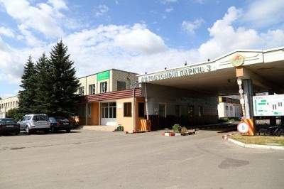
Административное здание

Руководящий состав:
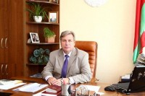
Директор – Скок Сергей Николаевич
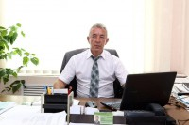
Гл. инженер- Петрушенко Олег Александрович
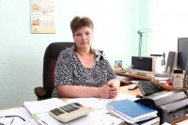
Гл.бухгалтер – Ракевич Валерия Валерьевна

Основные виды транспорта:
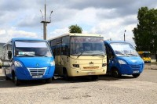
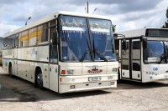
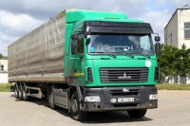
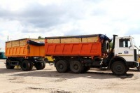

Ремонтные мастерские:
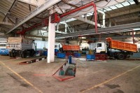
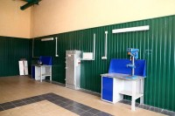
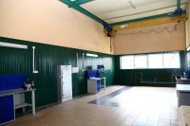

Адрес:
ул.Чкалова, 32, 231800, г.Слоним, Гродненская область
Адрес электронной почты:
dupap3@tut.by
Директор: Скок Сергей Николаевич
тел. (8 01562) 66577
тел. моб. (+375 29) 7765417 (МТС)
тел. моб. (+375 29) 6521298 (Вел)
Приемная:
тел. (8 01562) 66577
тел.-факс (8 01562) 66577
Главный инженер: Петрушенко Олег Александрович
тел. моб. (+375 29) 7765339 (МТС)
тел. моб. (+375 29) 6711738 (Вел)
Техническая служба:
тел. (8 01562) 66578
Служба перевозок, маркетинга, туризма:
Начальник сектора пассажирских перевозок
тел. (8 01562) 66581
тел. моб. (+375 44)5413660 (Вел)
Служба экономики:
ЛАДУТЬКО Оксана Ивановна,
ведущий экономист
тел. (8 01562) 50871
Юридическая служба:
Бучель Денис Иванович
тел. (8 01562) 66578
Главный бухгалтер:
РАКЕВИЧ Валерия Валерьевна
тел. (8 01562) 66584
тел. моб. (+375 29) 7765318 (МТС)
тел. моб. (+375 29) 3632221 (Вел)
Бухгалтерия:
тел. (8 01562) 66584

